

ECOLE SUPÉRIEURE D’INFORMATIQUE

Master Système D’information option Système d’Aide à la Décision

SI-SAD

Rapport de projet

Technologies du Web Sémantique & Web de données

PAR : BOMBIRI Ozias & DIARRA Aboudramane

# Structuration du dossier du projet

|  |  |
| --- | --- |
| **Dossiers** | **Rôle** |
| CODES_PYTHON | Ce dossier contient les scripts de génération des données des tableaux des datasets en RDF. |
| DATAS_CSV | Ce dossier contient les jeux de données en format CSV et Excel |
| ONTOLOGIE_PNPDO | Ce dossier contient le schéma RDFS de l’ontologie générale de Portail National de Publication des Données Ouvertes (PNPDO) |
| RDFS | Ce répertoire contient les schémas RDFS des jeux de données choisis. |
| RDFS_&_RDF_DES_DONNEES | Description en RDF des jeux de données choisis. |
|  |  |

|  |  |  |
| --- | --- | --- |
| **Fichiers** | **Dossier / Chemin** | **Rôle** |
| Code python | | |
| generation_des_donnees_rdf_population_par_tranche_age_sexe.py | CODES_PYTHON/ | Ce code permet de lire et de générer les données RDF à partir du dataset du fichier populationpartrancheagesexe20082017.csv |
| generation_des_données_rdf_production_d_eau_de_l_onea_par_region.py | CODES_PYTHON/ | Ce code permet de lire et de générer les données RDF à partir du dataset du fichier productiondeaudeloneaparregion.csv |
| Nb_souscription_electrique_region.py | CODES_PYTHON/ | Ce code permet de lire et de générer les données RDF à partir du dataset du fichier energiejeu8.csv |
| puissance_souscripte_region_annee.py | CODES_PYTHON/ | Ce code permet de lire et de générer les données RDF à partir du dataset du fichier evolutiondelapopulationurbaineetruralede20062015.xlsx |
| Jeux de Données | | |
| energiejeu8.csv | DATAS_CSV/ | Jeu de données sur la puissance énergétique souscrite par région de 2010 à 2017 |
| evolutiondelapopulationurbaineetruralede20062015.xlsx | DATAS_CSV/ | Jeu de données sur l’évolution de la population urbaine et rural de 2006 à 2015. |
| nombredabonnesenelectriciteparregion.csv | DATAS_CSV/ | Jeu de données sur le nombre d’abonnés à l’électricité de 2006 à 2017 |
| Evolutiondunombredepointsdeaumodernes20042015.xlsx | DATAS_CSV/ | Jeu de données du nombre de points d’eau moderne de 2004 à 2015 |
| populationpartrancheagesexe20082017.csv | DATAS_CSV/ | Jeu de données sur l’évolution du nombre de population en millier par tranche d’âge et sexe par région de 2008 ç 2017 |
| productiondeaudeloneaparregion.csv | DATAS_CSV/ | Jeu de données sur la production d’eau de l’ONEA par région en millier de litre de 2001 à 2015 |
| RDFS et RDF des jeux de données | | |
| evolution_de_la_population_urbaine_et_rurale_de.ttl | RDFS_&_RDF_DES_DONNEES/evolution_de_la_population_urbaine_et_rurale/ | Ce RDF correspond au jeu de données evolutiondelapopulationurbaineetruralede20062015.xlsx |
| nb_abonnes_elec_region_annees_puissance.ttl | RDFS_&_RDF_DES_DONNEES/nb_abonnes_elec_region_annees_puissance/ | Ce RDF correspond au jeu de données nombredabonnesenelectriciteparregion.csv |
| nb_points_eau_moderne.ttl | RDFS_&_RDF_DES_DONNEES/nb_points_eau_moderne/ | Ce RDF correspond au jeu de données evolutiondunombredepointsdeaumodernes20042015.xlsx |
| population_par_tranche_age_sexe.ttl | RDFS_&_RDF_DES_DONNEES/population_par_tranche_age_sexe/ | Ce RDF correspond au jeu de données populationpartrancheagesexe20082017.csv |
| production_eau_region_annees.ttl | RDFS_&_RDF_DES_DONNEES/production_eau_region_annees/ | Ce RDF correspond au jeu de données productiondeaudeloneaparregion.csv |
| puissance_energie_region_annees.ttl | RDFS_&_RDF_DES_DONNEES/puissance_energie_region_annees/ | Ce RDF correspond au jeu de données energiejeu8.csv |
| Ontologie générale PNPDO | | |
| ontologie_PNPDO.owl | ONTOLOGIE_PNPDO/ | Le schéma RDFS de l’ontologie générale de Portail National de Publication des Données Ouvertes (PNPDO) |

1. Requêtes Sparql

1. Données sur les points d’eau modernes

prefix h: <http://www.semanticweb.org/ozias/pnpdo/PointDeauModerne#>

select (?y as ?année) (?z as ?nombrePointDEau) where {

?x h:valeurAnnee ?y.

?t h:pourAnnee ?x.

?t h:nbPointDeau ?z.

}

Cette requête renvoi les données du jeu de données sur le nombre de points d’eau moderne par année. Permet de voir pour chaque années le nombre de point d’eau modernes sur le territoire nationale.

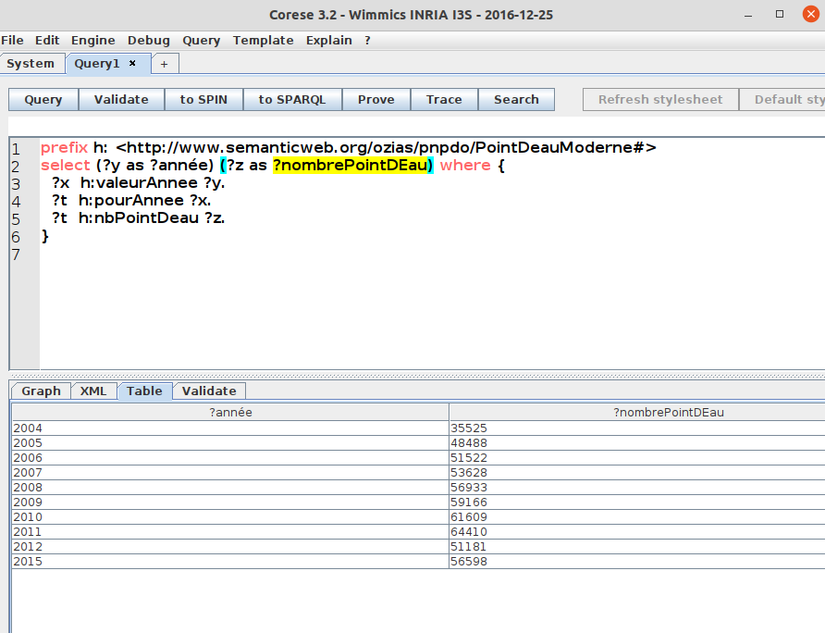Illustration I..1 :

2. Données sur les nombres d’abonnés en électricité.

Cette requête permet de voir pour chaque année le nombre d’abonnés électrique par région selon les types de tension.

prefix e:<<http://www.semanticweb.org/ozias/pnpdo/NbAbonElecRegion>#>

prefix rdfs: <<http://www.w3.org/2000/01/rdf-schema>#>

select (?y as ?Region) (?t as ?Année) (?w as ?Type) (?v as ?NombeAbonnés) where {

?x e:nomRegion ?y .

?z e:valeurAnnee ?t .

?u a e:Tension .

?u e:aPourAnnee ?z .

?u e:aPourRegion ?x

?u e:nombreAbonnes ?v.

?u e:labelTypeTension ?w

}

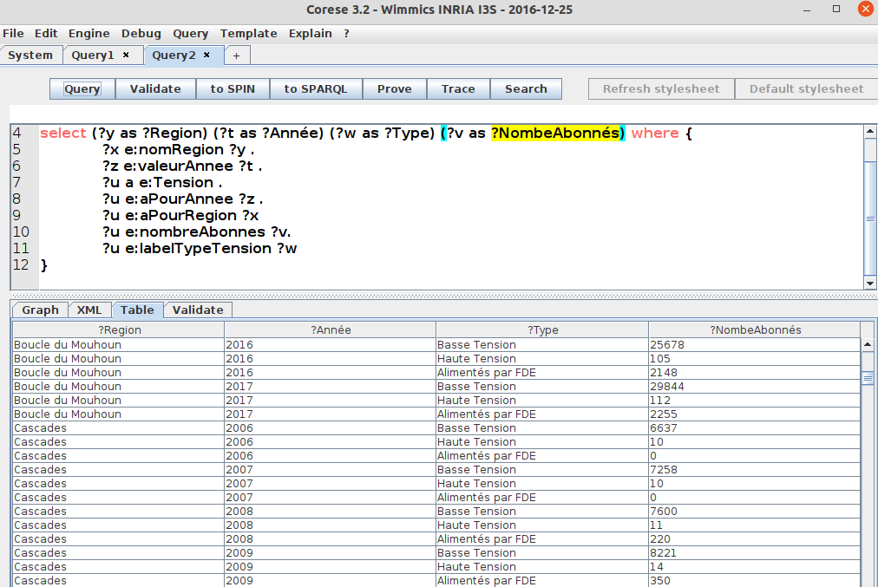Illustration I..2 :

3. Données sur les puissance d’énergie souscrite par région et par année en mégawatt (mW).

Elle permet d’obtenir les données du jeu de données correspondant.

prefix p:<http://www.semanticweb.org/ozias/pnpdo/PuissanceEngRegion#>

select (?y as ?Region) (?t as ?Année) (?v as ?PuissanceEnMW) where {

?x p:NomRegion ?y .

?z p:valeurAnnee ?t .

?u a p:Puissance .

?u p:aPourAnnee ?z .

?u p:aPourRegion ?x

?u p:PuissanceEnMW ?v.

}

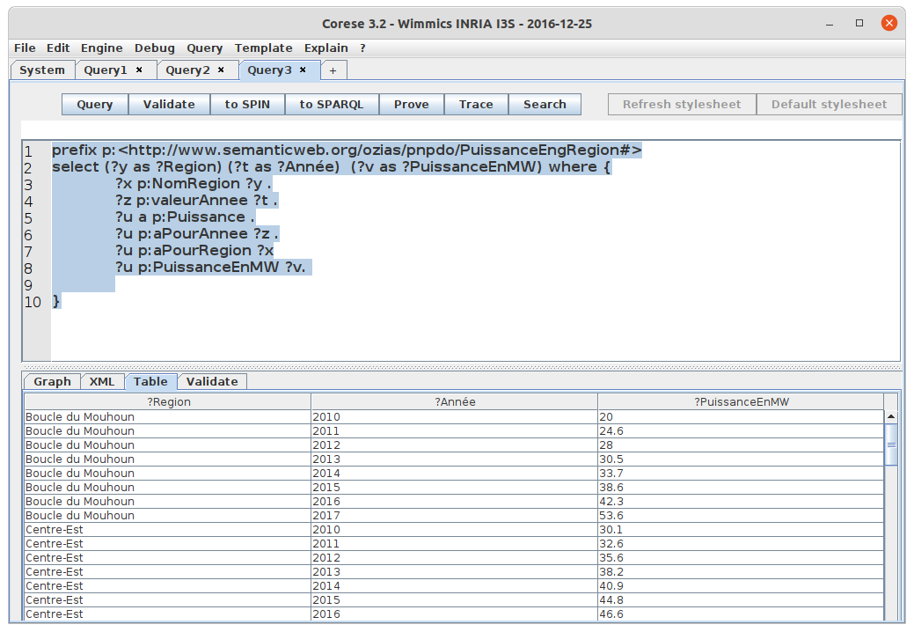Illustration I..3 :

4. Population urbaine et rurale.

Cette requête permet d’obtenir les populations rurale et urbaine du Burkina Faso en milliers d’habitants.

prefix p:<http://www.semanticweb.org/abou/pnpdo/evolutionPopUrbaineRurale#>

select (?t as ?Année) (?y as ?Population) (?v as ?Nombre) where {

?x p:localite ?y .

?z p:valeurAnnee ?t .

?u a p:Population .

?u p:aPourAnnee ?z .

?u p:aPourLocalite ?x

?u p:nombrePopulation ?v.

}

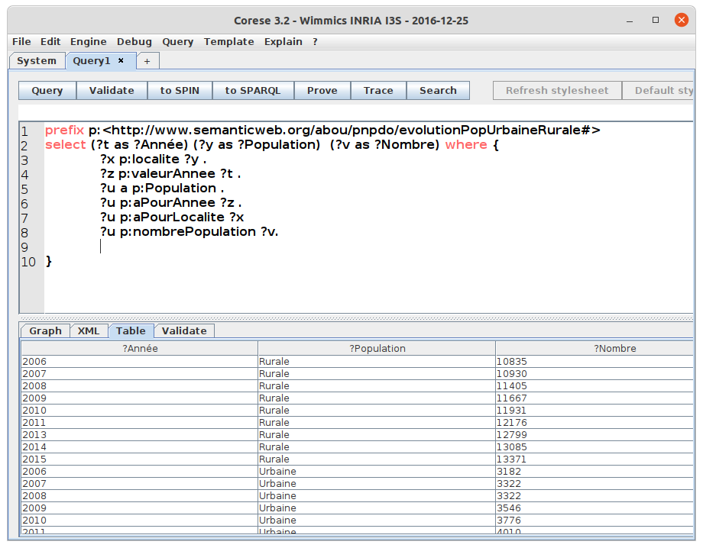Illustration I..4 :

5. Population par tranche d’age et par sexe.

Cette requête renvois les nombres habitants par tranches d’âge, le sexe et par année.

prefix p:<http://www.semanticweb.org/abou/pnpdo/populationParTrancheAge#>

select (?t as ?Année) (?r as ?Tranche) (?y as ?Sexe) (?v as ?Nombre) where {

?x p:valeurSexe ?y .

?z p:anneeValeur ?t .

?w p:tranche ?r.

?u a p:NombreDePersonne .

?u p:aPourAnnee ?z .

?u p:aPourTranche?w

?u p:aPourSexe ?x

?u p:nombrePersonne ?v.

}

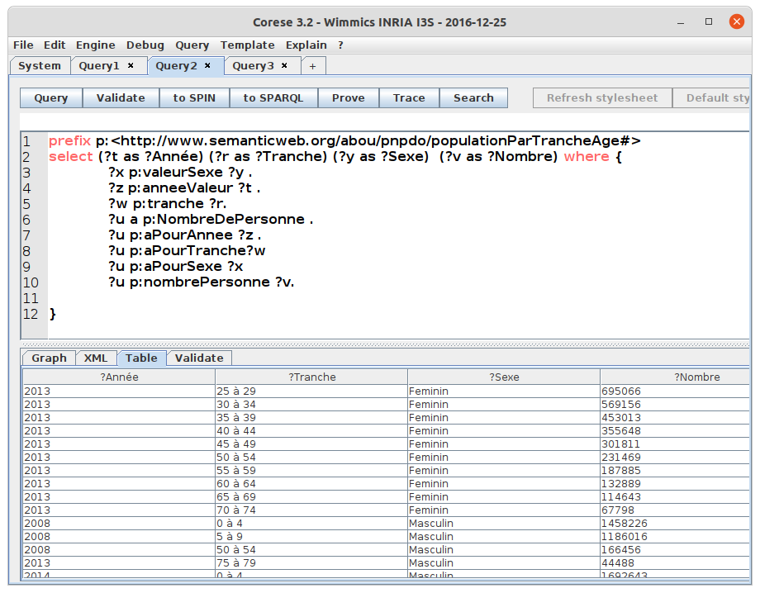Illustration I..5 :

6. Production d’au de l’ONEA

Cette requête permet d’avoir les quantités d’eau produit par l’ONEA par année entre 2001 et 2015.

prefix p:<http://www.semanticweb.org/abou/pnpdo/ProductionEau#>

select (?y as ?Region) (?t as ?Année) (?v as ?Quantité) where {

?x p:nomRegion ?y .

?z p:valeurAnnee ?t .

?u a p:Quantite .

?u p:aPourAnnee ?z .

?u p:aPourRegion ?x

?u p:quantiteEau ?v.

}

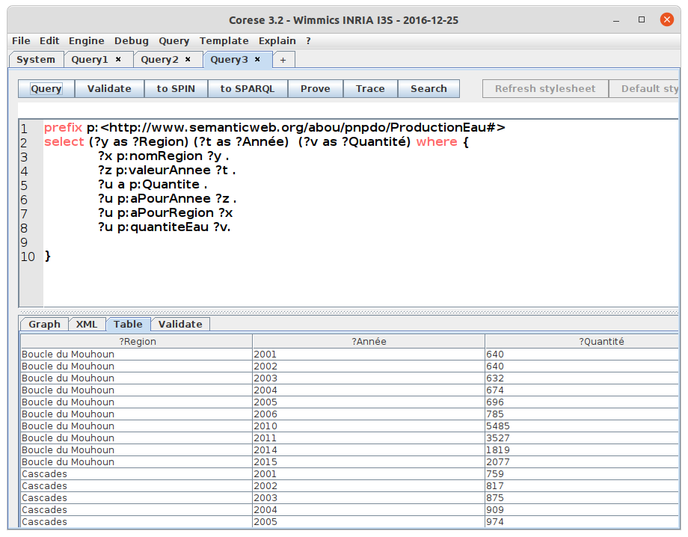Illustration I..6 :

7. Nombres de personnes par points d’eau.

Cette requête permet de combiner les données sur la population et les nombres de points d’eau modernes pour calculer le nombre moyens de personnes par points d’eau pour chaque année. Elle permet de voir l’évolution du nombre de points d’eau modernes par rapport à celle de la population.

prefix p:<http://www.semanticweb.org/abou/pnpdo/evolutionPopUrbaineRurale#>

prefix e:<http://www.semanticweb.org/ozias/pnpdo/PointDeauModerne#>

select (?t as ?Année) (sum(?popR) as ?NombrePop) (?b as ?NombrePointEau) (((1000 * sum(?popR))/ ?b) as ?Ratio)

where {

?anp a p:Annee.

?ane a e:Annee

?anp p:valeurAnnee ?t .

?ane e:valeurAnnee ?t .

?pop a p:Population .

?pem e:pourAnnee ?ane.

?c e:valeurAnnee ?t .

?pop p:aPourAnnee ?anp .

?pem e:nbPointDeau ?b

{

?pop p:aPourLocalite ?ru.

?ru p:localite "Rurale".

?pop p:nombrePopulation ?popR.

}

UNION

{

?pop p:aPourLocalite ?ur.

?ur p:localite "Urbaine".

?pop p:nombrePopulation ?popR

}

}

GROUP By ?t

ORDER BY ?t

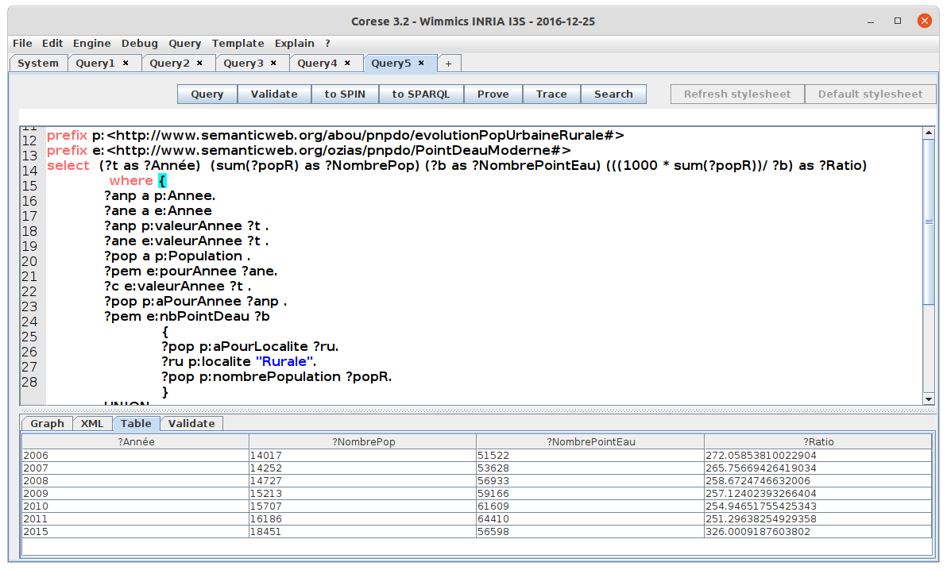Illustration I..7 :

8. Nombres d’abonnés et puissance électriques

Cette requête permet de voir le ratio de la puissance électrique par rapport au nombres d’abonnés et aussi l’évolution de ce ratio entre 2010 et 2017.

prefix A:<http://www.semanticweb.org/ozias/pnpdo/NbAbonElecRegion#>

prefix P:<http://www.semanticweb.org/ozias/pnpdo/PuissanceEngRegion#>

select (?t as ?Année) (?reg as ?Région) (sum(?nbAb) as ?NombreAbonnés) (?puis as ?PuissanceEnMW) ((?puis/ ?NombreAbonnés) as ?Ratio)

where {

?ana a A:Annee.

?anp a P:Annee.

?ana A:valeurAnnee ?t.

?anp P:valeurAnnee ?t.

?rega a A:Region .

?regp a P:Region .

?rega A:nomRegion ?reg .

?regp P:NomRegion ?reg

?nba A:aPourAnnee ?ana.

?nba A:aPourRegion ?rega.

?nba A:labelTypeTension ?labT.

?nba A:nombreAbonnes ?nbAb.

?nbp P:aPourAnnee ?anp.

?nbp P:aPourRegion ?regp.

?nbp P:PuissanceEnMW ?puis

}

GROUP BY ?année ?Région ?PuissanceEnMW

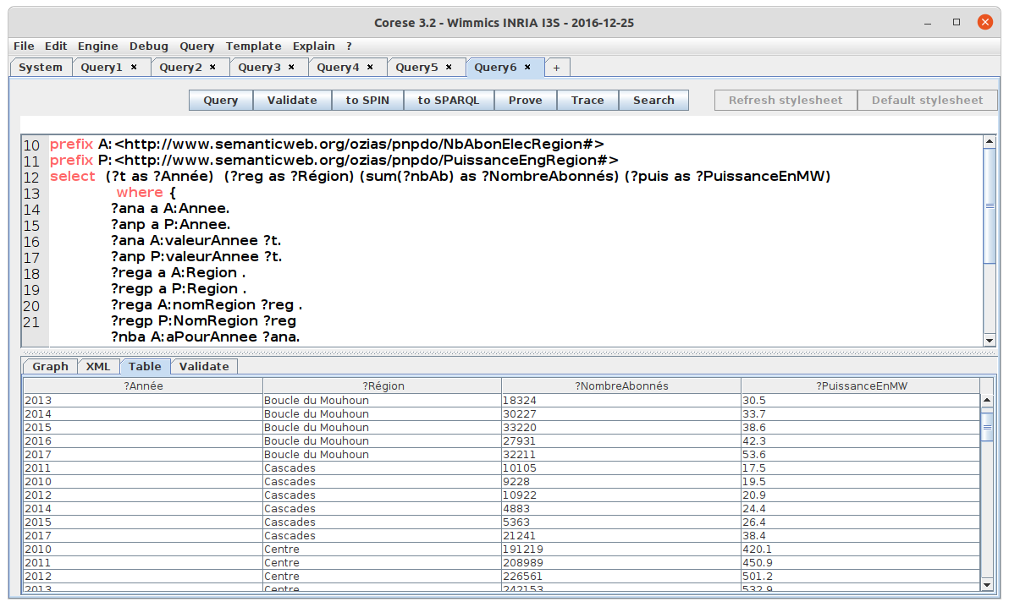Illustration I..8 :

9. Population masculine de 2008 par tranche d’âge

La requête permet d’avoir pour l’année 2008 la répartition de la population masculine du Burkina Faso entre les différentes tranches d’âge.

prefix i: <http://www.semanticweb.org/abou/pnpdo/populationParTrancheAge#>

select ?t ?z where {

?x i:aPourSexe i:Masculin .

?x i:aPourTranche ?t .

?x i:nombrePersonne ?z .

?x i:aPourAnnee ?y .

?y i:anneeValeur 2008

}

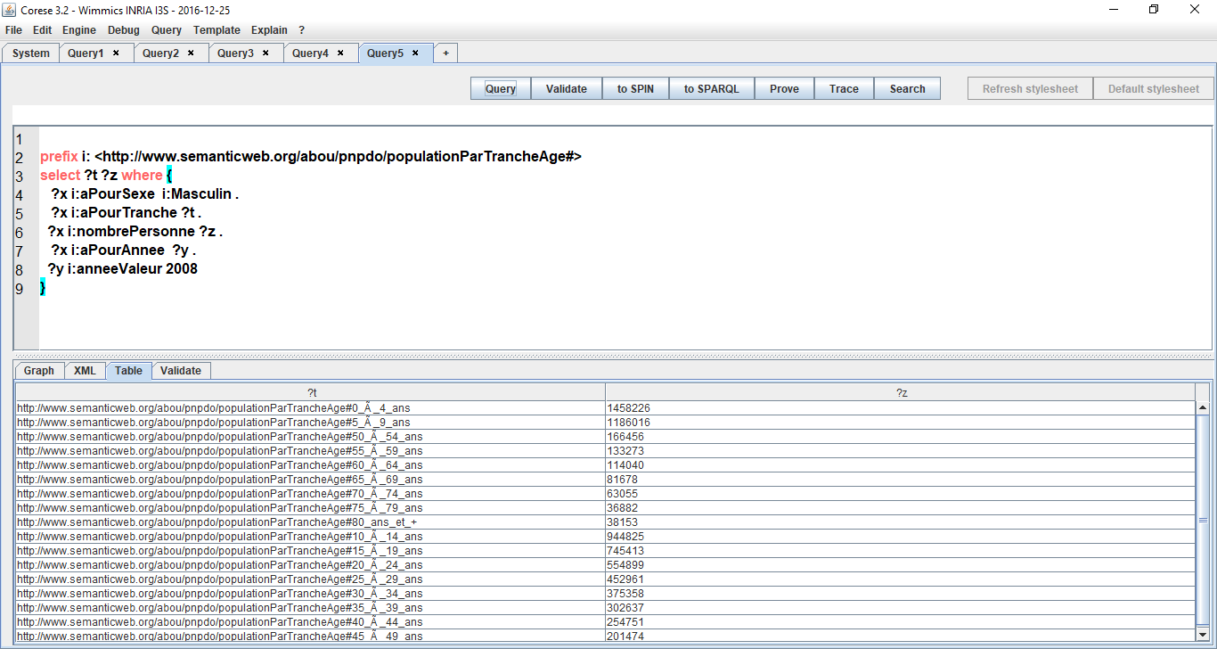Illustration I..9 :

10. Quantité d’eau produite par l’ONEA

Cette requete affiche la somme des quantités d'eau des régions produite par l'ONEA pour les années 2006, 2010, 2011, 2014 et 2015

prefix i:<http://www.semanticweb.org/abou/pnpdo/evolutionPopUrbaineRurale#>

prefix h: <http://www.semanticweb.org/abou/pnpdo/ProductionEau#>

select ?t (sum(?qte) as ?quantiteEauParAnnee) where {

?an a i:Annee .

?annee a h:Annee .

?an i:valeurAnnee ?t .

?annee h:valeurAnnee ?t .

?quantite h:aPourAnnee ?annee .

?quantite h:quantiteEau ?qte .

}

group by ?t

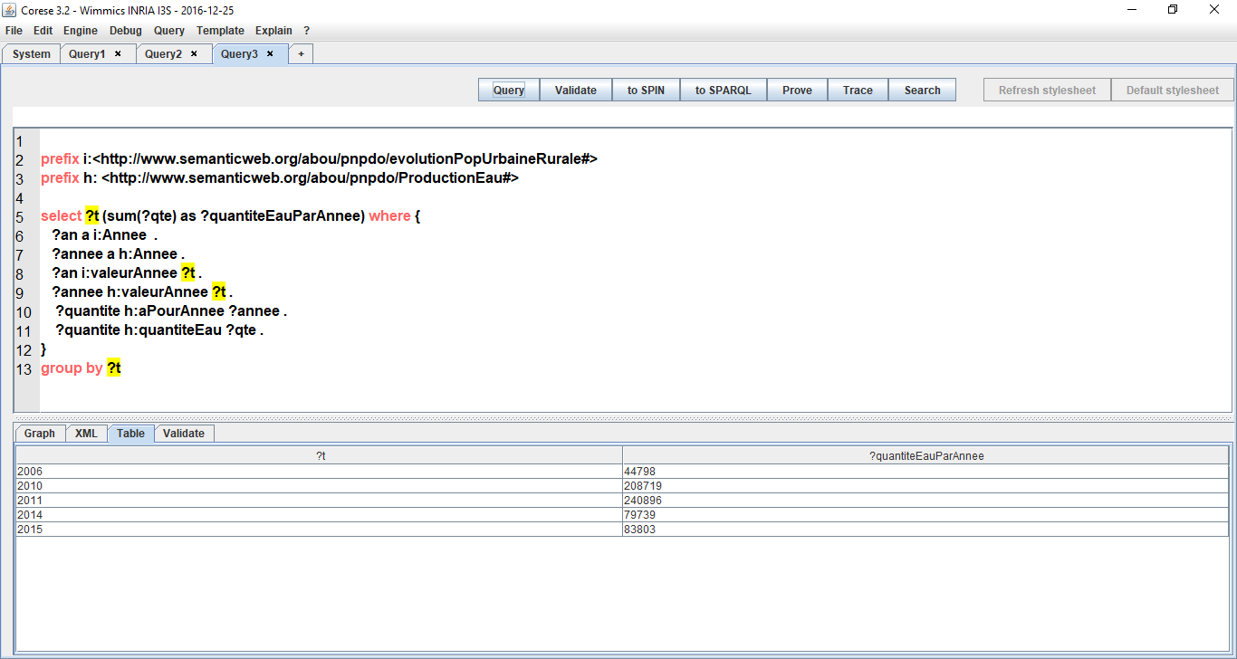Illustration I..10 :

11. Nombre d’habitants et quantité d’eau produite par l’ONEA

Cette requête affiche par année la somme des habitants et des quantité d'eaux consommées par ces populations.

prefix i:<http://www.semanticweb.org/abou/pnpdo/evolutionPopUrbaineRurale#>

prefix h: <http://www.semanticweb.org/abou/pnpdo/ProductionEau#>

select distinct ?t (sum(?qte) as ?quantiteEauParAnnee) (sum(?pop) as ?population) where {

{ ?an a i:Annee .

?annee a h:Annee .

?an i:valeurAnnee ?t .

?annee h:valeurAnnee ?t .

?quantite h:aPourAnnee ?annee .

?quantite h:quantiteEau ?qte . }

union

{ ?an i:valeurAnnee ?t .

?population a i:Population .

?population i:aPourAnnee ?an .

?population i:nombrePopulation ?pop . }

}

group by ?t

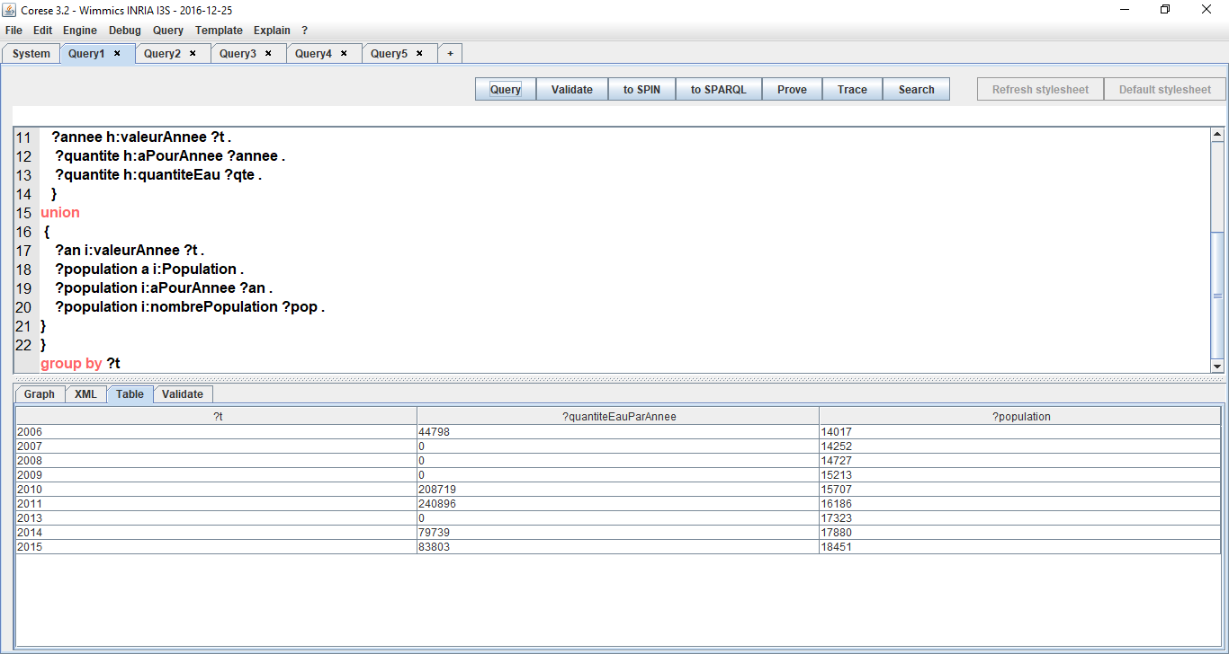Illustration I..11 :

12. Quantité moyenne d’eau par habitant fournis par l’ONEA.

Cette requête affiche la quantité d'eau moyenne consommé par une personne par année de 2006 à 2015 par millier de litre.

prefix i:<http://www.semanticweb.org/abou/pnpdo/evolutionPopUrbaineRurale#>

prefix h: <http://www.semanticweb.org/abou/pnpdo/ProductionEau#>

select distinct (?t as ?Année) ( sum(?pop) / sum(?qte) as ?qteEauParPersonneEnMillierDeLitre) where {

{ ?an a i:Annee .

?annee a h:Annee .

?an i:valeurAnnee ?t .

?annee h:valeurAnnee ?t .

?quantite h:aPourAnnee ?annee .

?quantite h:quantiteEau ?qte . }

union

{ ?an i:valeurAnnee ?t .

?population a i:Population .

?population i:aPourAnnee ?an .

?population i:nombrePopulation ?pop . }

} group by ?t

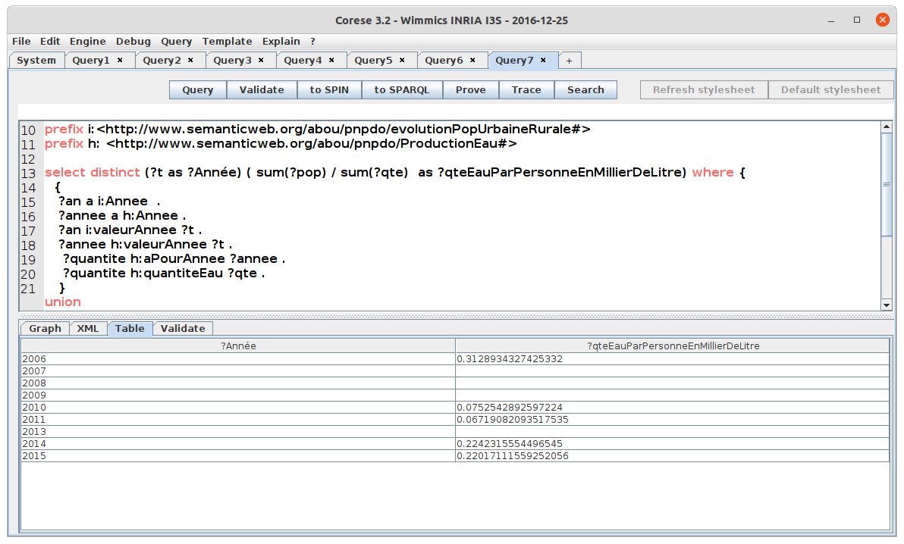Illustration I..12 :